MateriApps LIVE! ver.1.2 の補助資料 (第1.1.2版)

本資料はMateriApps LIVE!を使用するための補助資料であり、

1. MateriApps LIVE!の起動方法

2. インストールされているソフト

3. MateriApps LIVE!上でのアプリの使用方法

に関して、簡単に説明しています。

初めての方へ

**「1. MateriApps LIVE!の起動方法」に従い起動してください。操作を誤るとご使用中のOSが上書きされる場合があります。**

# MateriApps LIVE!の起動方法

1. PCの電源を切った状態でMateriApps LIVE! USBを差し込みます。

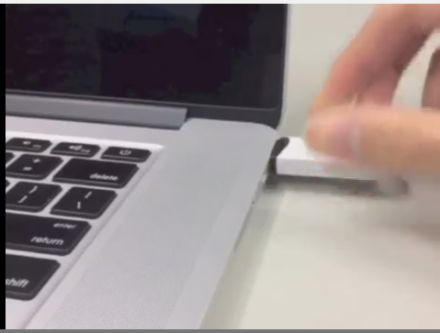

1. ブートデバイスメニューを開きます。

* ブートデバイスメニューを開く方法は、各PCの環境に依存します。多くのPCでは、BIOS起動時に画面にブートデバイスメニューを開くためのキー(F2, F12など)の説明が表示されますので、そのキーを押すことで開くことができます。
* Mac OS Xでは、[Option (alt)]キーを押し続けることで開きます[1]。

1. ブートデバイスの一覧からUSBメモリを選択し起動します。
2. MateriApps LIVE!の起動メニューから、「Live (amd64 LANG=ja KBD=jp)」を選択し、[enter]キーを押します。英語環境、英語版キーボードをご利用の場合は、amd64 LANG=en, KBD=usaを選択してください。  
   **（注）メニュー一覧のInstall, Graphical Installは、選択しないでください[2]。HDDの内容が消去され、既存の環境がDebian LINUX環境で上書きされてしまいます。**

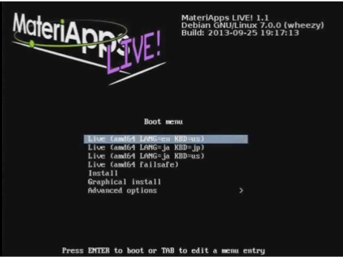

こちらからメニューを選択。

1. 数分後にLinuxが起動し、ディスプレイに画面（右下図）が表示されます。

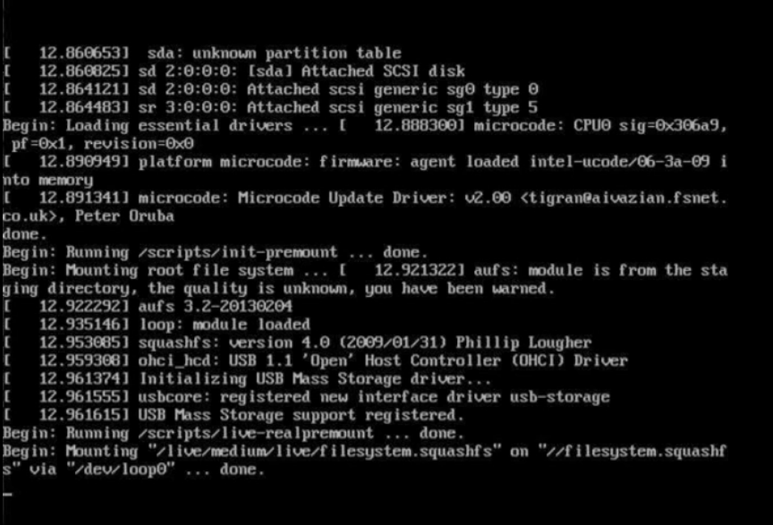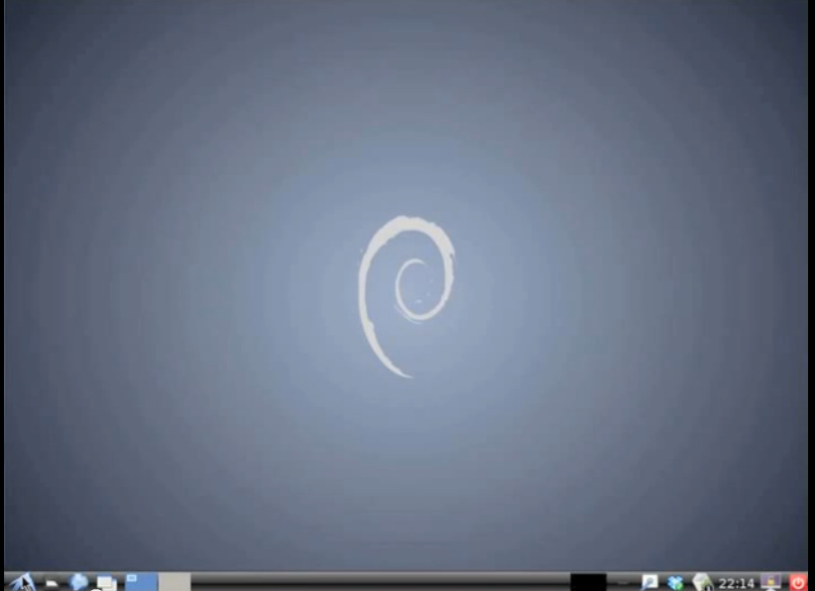

1. 画面左下のボタン（下図の□で囲まれたボタン）を選択し、「System Tools」-「xTerm」を選択します。

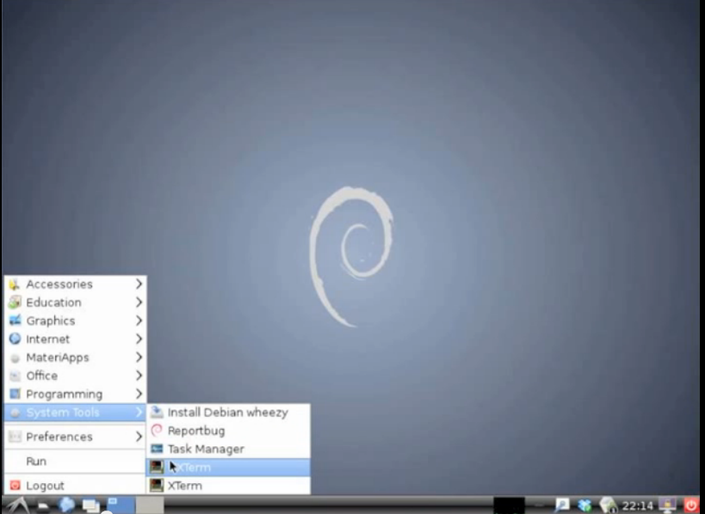

1. 各アプリを使用するためのターミナルが起動します。  
   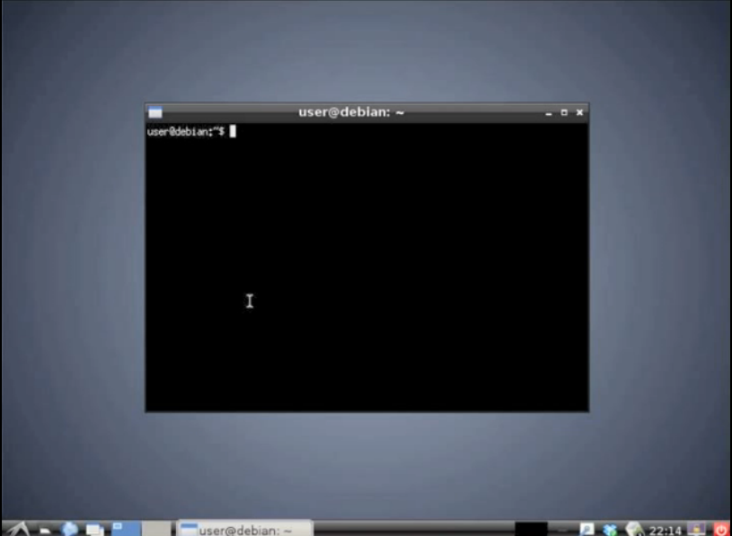

# インストールされているソフト

　MateriApps LIVE! では下記のソフトがインストールされています(2014/03/26 現在)。

* Debian GNU/Linux 基本システム (含 LXDEデスクトップ, 日本語環境)
* アプリケーション（太字のものがCMSIの公開アプリ）  
  ABINIT, **ALPS**, CP2K, **Feram**, **ERmod**, Gromacs, **MachKKR (旧 Machikaneyama, AkaiKKR)**, **OpenMX**, Quantum Espresso, **xTAPP**
* アプリケーション (セットアップツールのみ)  
  GAMESS
* 可視化ツール  
  gnuplot, OpenDX, Paraview, Pymol, Tapioca
* エディタ  
  emacs, nano, vim
* 開発ツール  
  gcc, g++, gfortran, python, ruby, python, cmake
* 追加予定アプリケーション（CMSIの公開アプリ）  
  CLUPAN, DSQSS, FU, MDACP, Modylas, phonopy, RS-DFT, RSPACE, 他

# アプリケーション毎の情報

　各アプリのMaterApps LIVE!上での使用方法は、MateriApps LIVE!のWiki[3] の「アプリケーションごとの情報」に記載されています。アプリのより詳細な情報は、MateriAppsの各アプリの説明をご覧ください[4]。ここでは、MachKKR, xTAPP&Tapiocaに関して記載します。

# MachKKR(旧AkaiKKR, Machikaneyama2002)

1. セットアップ方法

MachKKRに関しては、既にセットアップされているため特に作業は必要ありません。

ただし、以下のライセンス事項を遵守ください。

This MachKKR binary package is built and distributed for trial use on MateriApps LIVE! . For extensive use or production run, please register yourself at the MachKKR official web site and use the recent official source code.

1. 実行方法
2. /usr/share/machkkr/in をカレントディレクトリにコピーします。

cp -rp /usr/share/machkkr/in ./

1. out ディレクトリと data ディレクトリを作成します。

mkdir out data

1. 実行コマンドを打ちます。

(例)

　specx < in/co

その他、詳細なチュートリアルに関しては、随時アップロードする予定です。

# xTAPP&TAPIOCA

1. セットアップ方法

xTAPP、TAPIOCAに関しては、既にセットアップされているため特に作業は必要ありません。

* ディレクトリ構造

下記のディレクトリにそれぞれサンプルが格納されています。

* xTAPPのサンプル: /usr/share/xtapp/sample
* 擬ポテンシャル: /usr/share/xtapp/pseudo-potential
* Tapioca のサンプル: /usr/share/tapioca/sample

1. 実行方法

* **環境設定**

1. $HOME/xtapp にxTAPP用のディレクトリを作成します。

mkdir $HOME/xtapp

1. $HOME/xtapp に予め用意されているサンプル用のシェルスクリプトをコピーします。

cp /usr/share/xtapp/check/* $HOME/xtapp

1. $HOME/xtappに移動します。

cd $HOME/xtapp

* **実行例1　シリコンの計算**

si.shを読み込むことで、シリコンの計算を行うことができます。

sh si.sh

* **実行例2　αクオーツの計算**

quartz.shを読み込むことで、αクオーツの計算を行うことができます。

sh quartz.sh

* **TAPIOCAの起動**

TAPIOCAは、コマンドラインからtapiocaと入力するか、左下のメニューから起動(MateriApps > tapioca)します。

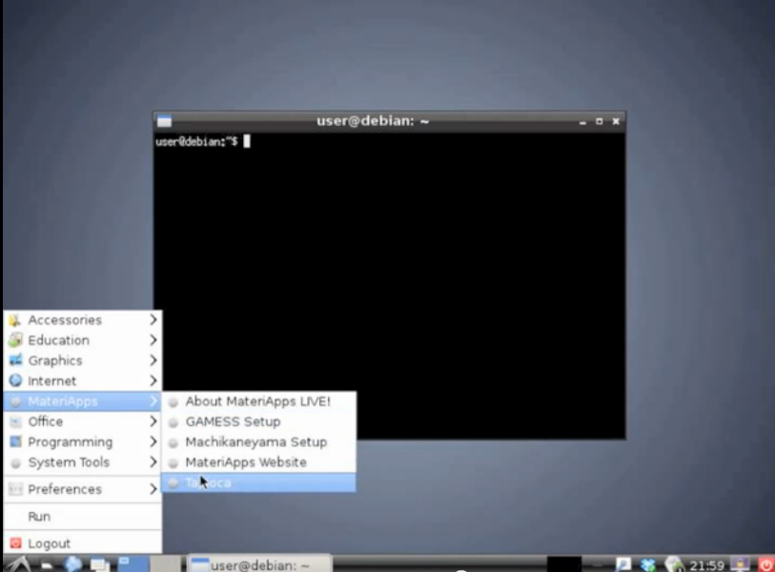

* **補足**

xTAPPのプログラム・ユーティリティーは全てデフォルトでパスが通っています。

inipot …

1. 実装上の注意点
   * gfortranでは、環境変数による実ファイルとUNITの割り当ては自動的には行われません。しかし、MateriApps LIVE!版のxTAPPでは、giounitライブラリ(https://github.com/wistaria/giounit)を利用して、Intelコンパイラなどの場合と同様に使えるようになっています。
   * gfortranでは、ネームリストの右辺値が文字列の場合、二重引用符で囲まないとエラーになります。xTAPPのマニュアル・チュートリアルの中には、入力ファイルが二重引用符なしで書かれているものが残っており、注意が必要です。

1. Mac OS Xでは画像の乱れ及び、ブートが出来ないバージョンが確認されています。

   詳細は、  
   <https://github.com/cmsi/MateriAppsLive/wiki/KnownProblems>、<https://github.com/cmsi/MateriAppsLive/wiki/MacBook>  
   をご覧ください。また、上記バージョン以外で起動・未起動の確認をされた場合は、  
   MateriApps（http://ma.cms-initiative.jp/ja）の下にある「お問い合わせ」よりバージョン情報をご提供いただければ幸いです。
2. Install, Graphical InstallはMateriapps Live!環境をインストールします。仮想マシン環境等へインストールする場合にご使用ください。
3. URL: <https://github.com/cmsi/MateriAppsLive/wiki>
4. MateriAppsへはGoogleで「MateriApps」と検索、もしくはLinux画面の左下メニューから「MateriApps」-「MateriApps Web Site」を選択することで、訪問できます。